Сочинение.
Грачи прилетели.

План.
- Внешний вид грача.
- Где селятся грачи.
- Песня грача.
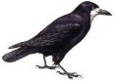

Как хороши! весь черного цвета, только
вокруг широкое белое . Поэтому зовут
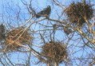
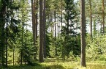
белоносыми.
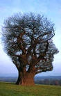
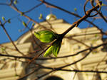
Грачи селятся в и парках. расположены близко друг к другу. никогда не ссорятся.
рассядутся на
и галдят.
Крики кому-то нравятся, а у кого-то от них болит.
первые весной , весну на крыльях приносят!

